**LAPORAN**

**ANALISIS DAN**

**PERANCANGAN PERANGKAT LUNAK**

**“SISTEM INFORMASI PEMESANAN MAKANAN BERBASIS WEB”**



**Disusun Oleh:**

**FARID HIBATURRACHMAN (2100018444) - KELAS I**

**GHOFAR RAIHANANDA SUPRAPTO (2100018448) – KELAS I**

**PROGRAM STUDI INFORMATIKA**

**FAKULTAS TEKNOLOGI INDUSTRI**

**UNIVERSITAS AHMAD DAHLAN**

**MARET 2023**

**Deskripsi Tim**

**Nama TIM :** Otherworldly Eats

**Topik Projek :** Sistem Informasi Pemesanan Makanan Berbasis Web

**Job Description :**

1. Farid Hibaturrachman ()
2. Ghofar Raihananda Suprapto ()

**Activity Diagram**

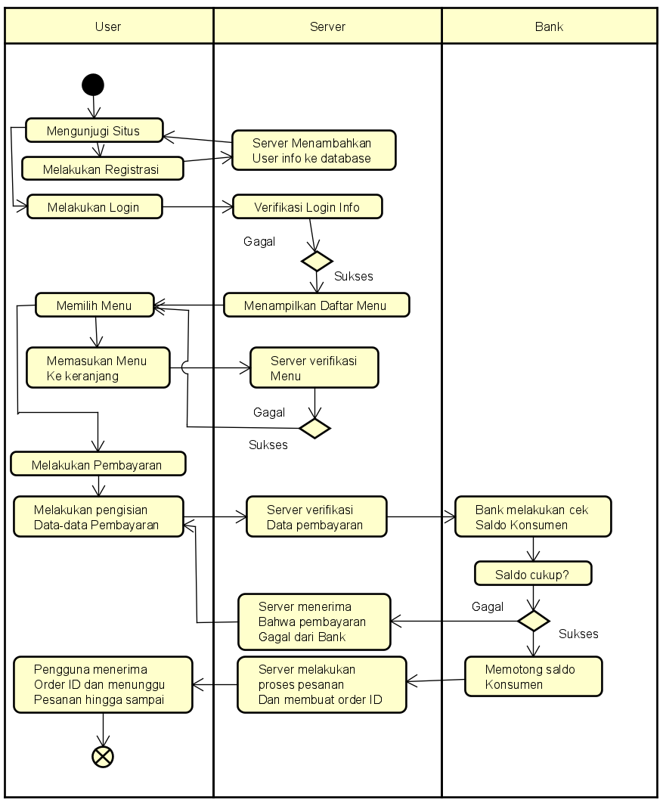

**Penjelasannya:**

1. Pertama-tama pengguna mengunjungi situs
2. Yang kemudian melakukan Registrasi jika tidak ada akun dan login jika sudah registrasi atau sudah ada akun.
3. Kemudian server melakukan verifikasi login info
4. Kemudian server mengalihkan ke page yang ada daftar menu nya
5. Kemudian penggguna memilih menu yang kemudian di masukan ke-kerangjang dan server melakukan validasi seperti stok, dan sebagianya.
6. Setelah melakukan pemilihan daftar menu, pengguna melakukan cek out/pembayaran dengan mengisi info-info pembayaran.
7. Server melakukan validasi ke Bank
8. Bank melakukan cek saldo konsumen
9. Pembayaran berhasil dan server mem-proses pesanan dan membuat Order Id
10. Pengguna menerima Order Id dan menunggu pesanan dikirim